温馨提示：
此题库为Word版，请按住Ctrl,滑动鼠标滚轴，调节合适的观看比例，关闭Word文档返回原板块。
考点13 三角函数的图象与性质
一、选择题
1.（2014· 湖南高考理科·Ｔ9）已知函数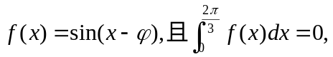则函数的图象的一条对称轴是 ( )
A．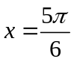 B．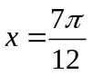 C．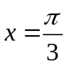 D．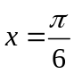
【解题提示】利用函数图象的平移和对称性求解。
【解析】选A.由于得到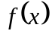的对称中心为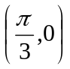，
所以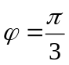，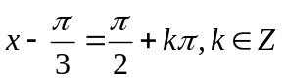，所以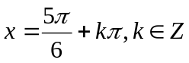，所以的图象的一条对称轴是。
2.（2014·福建高考文科·Ｔ7）7．将函数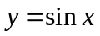的图象向左平移个单位，得到函数的函数图象，则下列说法正确的是（ ）
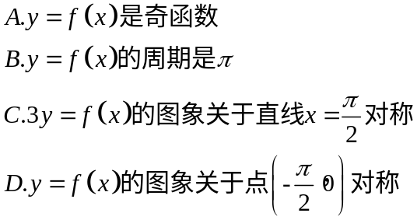
【解题指南】将函数y =sin x的图象向左平移个单位, 得到函数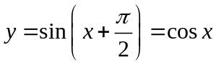．然后结合三角函数的图象性质进行判断．
【解析】D.将函数y =sin x的图象向左平移个单位, 得到函数．该函数是偶函数，故A错；周期为，故B错；该函数图象的对称轴为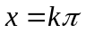，故C错；对称中心为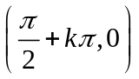，故D正确．
3.（2014·辽宁高考文科·Ｔ11）与（2014·辽宁高考理科·Ｔ9）相同
将函数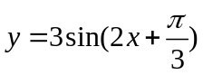的图象向右平移个单位长度,所的图象对应的函数
在区间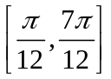上单调递减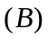 在区间上单调递增
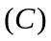在区间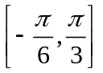上单调递减 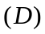在区间上单调递增
【解题提示】 结合图象平移的原则得到新函数的解析式，利用正弦函数的单调区间求解新函数的单调区间
【解析】选Ｂ.函数的图象向右平移个单位长度,所的图象对应的函数为
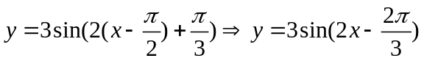．
由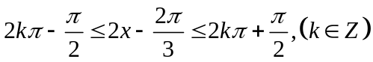得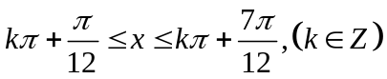
即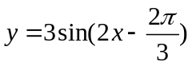的增区间为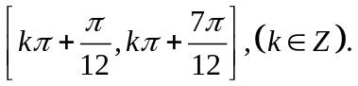
当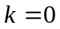时，为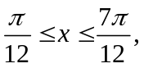
可见在区间上单调递增；
由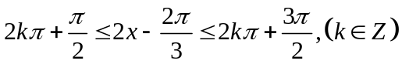得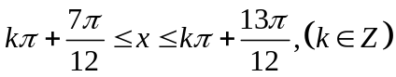
而不论取何整数值，得到的减区间都不包含区间，故只有选项（Ｂ）正确．
4.(2014·陕西高考文科·T2)函数f(x)=cosError: Reference source not found的最小正周期是 ( )
A.Error: Reference source not found B.π C.2π D.4π
【解题指南】直接利用正弦函数的周期公式T=,求出它的最小正周期即可.
【解析】选B.由T===π,故B正确.
5.(2014·陕西高考理科·T2)函数f(x)=cos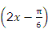的最小正周期是 ( )
A. B.π C.2π D.4π
【解题指南】直接利用正弦函数的周期公式T=,求出它的最小正周期即可.
【解析】选B.由T===π,故B正确.
6.（2014·天津高考文科·Ｔ8）已知函数在曲线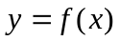与直线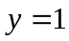的交点中，若相邻交点距离的最小值为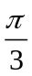，则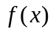的最小正周期为（ ）
A.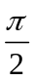 B.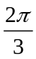 C. D.
【解析】选C. 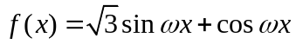=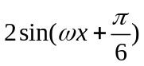,由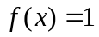，得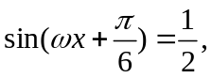所以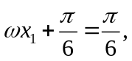或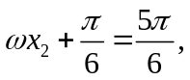所以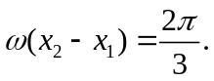又因为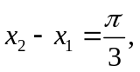故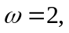所以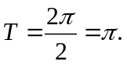
（2014·山东高考文科·Ｔ12）
函数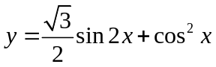的最小正周期为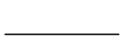.
【解题指南】本题考查了三角恒等变换知识，可先降幂，再化为一个角的三角函数.
【解析】：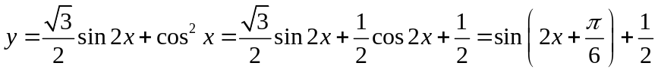
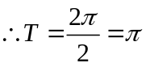.
答案：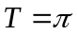
二、填空题
7.（2014·上海高考理科·Ｔ1）（2014·上海高考文科·Ｔ1）
【解题提示】 先根据倍角公式将函数化为y=cos(4x),再根据周期公式求解。
【解析】
答案：
8. （2014·上海高考理科·Ｔ12）
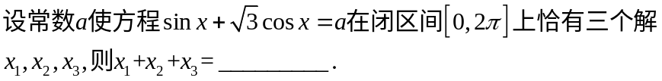
【解题提示】将左边函数化为一种三角函数式的形式，结合三角函数图像即得.
【解析】
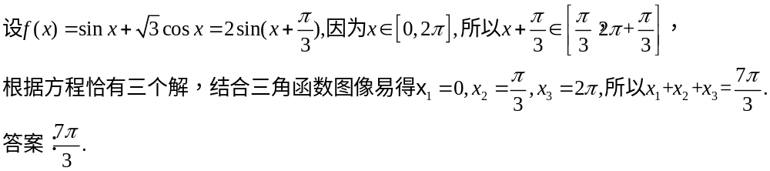

三、解答题
9.（2014·山东高考理科·Ｔ16）已知向量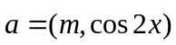，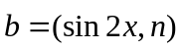，设函数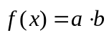，且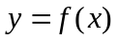的图象过点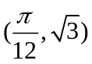和点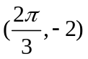.
（Ⅰ）求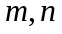的值；
（Ⅱ）将的图象向左平移（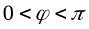）个单位后得到函数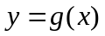的图象.若的图象上各最高点到点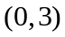的距离的最小值为1，求的单调增区间.
【解题指南】(1)先利用数量积的坐标运算写出的函数关系式，再将已知两点代入解析式，利用待定系数法求出m,n的值.(2)先利用图像变换法求出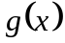的解析式，再利用各最高点到点的距离的最小值为1，求出值，最后利用整体代入法求出单调区间.
【解析】（Ⅰ）已知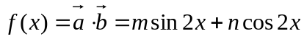，
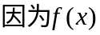过点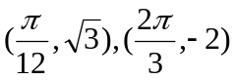
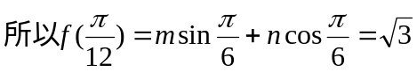
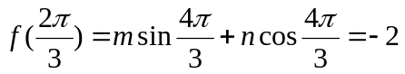
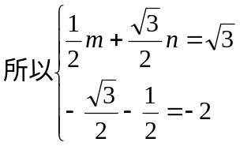解得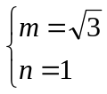
（Ⅱ）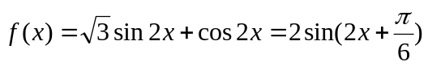
左移后得到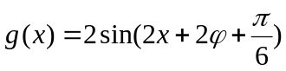
设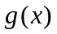的对称轴为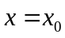，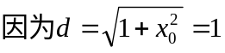解得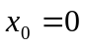
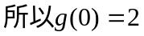，解得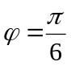
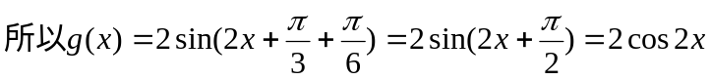
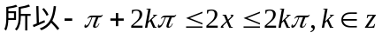
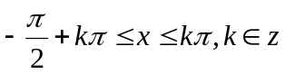
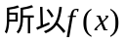的单调增区间为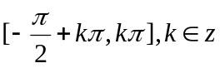
10.（2014·天津高考理科·Ｔ15）（本小题满分13分）
已知函数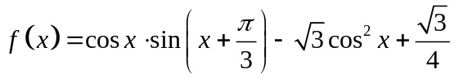，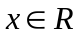.
（1）求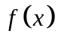的最小正周期；
（2）求在闭区间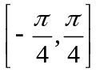上的最大值和最小值.
【解析】本小题主要考查两角和与差的正弦公式、二倍角公式与余弦公式，三角函数的最小正周期、单调性等基础知识. 考查基本运算能力. 满分13分.
（1）由已知，有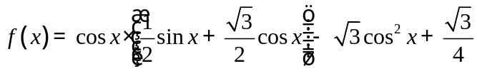
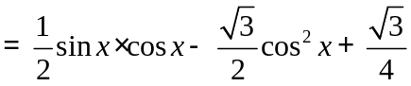
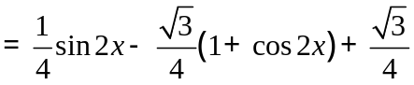
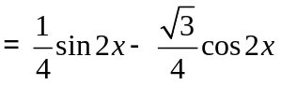
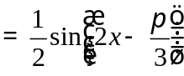.
所以，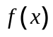的最小正周期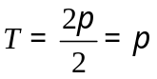.
（2）因为在区间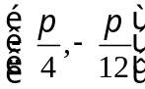上是减函数，在区间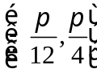上是增函数.
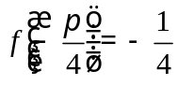，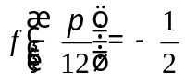，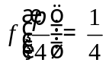.
所以，函数在闭区间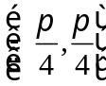上的最大值为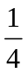，最小值为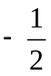.
关闭Word文档返回原板块

